**QUẢN LÝ WEBSITE BÁN QUẦN ÁO FASHION**

**Mã dự án: QLWBQA-2019**

**Mã tài liệu: QLWQA-2019_v1.0**

**Hưng Yên, tháng 9 năm 2019**

**Thông tin thay đổi**

*T – Thêm S – Sửa X – Xóa

|  |  |  |  |  |  |  |  |  |  |  |
| --- | --- | --- | --- | --- | --- | --- | --- | --- | --- | --- |
|  | **Ngày hiệu** |  | **Phần thay đổi** |  | **T*, S,** |  | **Mô tả thay đổi** |  | **Phiên bản** |  |
|  | **lực** |  |  |  | **X** |  |  |  | **mới** |  |
|  |  |  |  |  |  |  |  |
|  |  |  |  |  |  |  |  |  |  |  |
| 9-9-2019 | |  | Toàn bộ tại liệu |  | T |  | Tạo mới | 1.0 | |  |
|  |  |  |  |  |  |  |  |  |  |  |
|  |  |  |  |  |  |  |  |  |  |  |
|  |  |  |  |  |  |  |  |  |  |  |
|  |  |  |  |  |  |  |  |  |  |  |
|  |  |  |  |  |  |  |  |  |  |  |
|  |  |  |  |  |  |  |  |  |  |  |
|  |  |  |  |  |  |  |  |  |  |  |
|  |  |  |  |  |  |  |  |  |  |  |
|  |  |  |  |  |  |  |  |  |  |  |
|  |  |  |  |  |  |  |  |  |  |  |
|  |  |  |  |  |  |  |  |  |  |  |

**CHỊU TRÁCH NHIỆM**

**TÁC GIẢ:** Lê Hồng Lan

**KIỂM TRA:** Lê Hồng Lan

**DUYỆT:** Đỗ Thị Thu Trang

**M ỤC L ỤC**

1. GIỚI THIỆU CHUNG 5

3. MÔ TẢ CHỨC NĂNG 8

3.1. ĐĂNG NHẬP CỦA ADMIN 8

3.3. QUẢN LÝ DANH MỤC 16

3.3.1. Màn hình thêm danh mục 17

3.3.2. Màn hình sửa danh mục 18

3.4. QUẢN LÝ SLIDER 20

3.4.1. Thêm slider 21

3.4.2. Sửa slider 21

3.5. QUẢN LÝ ĐƠN ĐẶT HÀNG 22

3.5.1. Màn hình xem chi tiết đơn đặt hàng 24

3.6. QUẢN LÝ HÓA ĐƠN BÁN 25

3.7. QUẢN LÝ KHÁCH HÀNG 26

3.7.1. Xem các đơn hàng của khách hàng 26

3.8.1. Màn hình Thêm nhân viên 29

3.8.2. Màn hình Sửa nhân viên 29

3.9. QUẢN LÝ GIAO DIỆN NGƯỜI DÙNG 31

3.9.1. Màn hình trang chủ 32

3.9.2. Đăng nhập của khách hàng 33

3.9.3. Đăng ký 34

3.9.4. Trang sản phẩm mới nhất 36

3.9.5. Trang sản phẩm bán chạy 38

3.9.6. Menu [Thời trang] 39

a. Thời trang nam 39

c. Quần áo gia đình 41

3.9.7. Tìm kiếm sản phẩm theo danh mục và giá 41

3.9.8. TÌm kiếm sản phảm theo danh mục 42

1. GIỚI THIỆU CHUNG

Mục đích của tài liệu này để xác định chức năng và các yêu cầu khác về chương trình quản lý website bán quần áo Fashion, bao gồm giới thiệu tổng quát về hệ thống, yêu cầu, tính ứng dụng, độ tin cậy và hiệu suất. Tài liệu này được dùng cho đội dự án để phát triển sản phẩm.

* Phần 1: sẽ giới thiệu chung về tài liệu.
* Phần 2: sẽ cung cấp thông tin tổng quát về hệ thống Quản lý website bán quần áo Fashion.
* Phần 3: sẽ mô tả các yêu cầu cụ thể của các chức năng, bao gồm input, output, các xử lý của chương trình.
* Phần 4: sẽ mô tả các yêu cầu khác liên quan đến tính ứng dụng của hệ thống (tính thân thiện với end user).
* Phần 5: sẽ mô tả các yêu cầu về tính toàn vẹn của dữ liệu, hiệu suất.

1. **TỔNG QUAN**
   1. **MỤC ĐÍCH**

SMS là Windows application cung cấp các chức năng quản lý website bán quần áo Fashion của 1 trang web trên mạng internet. Website bán quần áo Fashion giúp người dùng có thể sử dụng để đăng các sản phẩm của cửa hàng. Các chức năng này phục vụ cho người dùng để đăng quản lý sản phẩm, quản lý khách hàng, bán hàng, nhập hàng, thống kê,.. . Để sử dụng chương trình thì người dùng (admin) sẽ phải login vào hệ thống để đăng tin. Sau khi login thành công thì admin sẽ có toàn quyền sử dụng để đăng tin. Khi chưa đăng nhập thì khách hàng có thể xem thông tin sản phẩm, tìm kiếm thông tin, xem thông tin cửa hàng, thêm vào giỏ hàng nhưng phải đăng nhập thì mới mua hàng được.

PHẠM VI ÁP DỤNG

Phần mềm này sẽ được áp dụng cho tất cả cả mọi người trên internet.

Tài liệu này sẽ mô tả đầy đủ yêu cầu về chức năng và các yêu cầu khác của hệ thống.

* 1. **THÔNG TIN CHUNG**

Môi trường tối thiểu để chạy chương trình:

* Phần cứng: chipset 1GHz, Ram 512 MB, Network 10 Mb/s.
* Phần mềm: OS từ XP trở lên, .Net framework 3.5, MS Office 2000.
* Database server: MS SQL server 2008.

Cơ chế tìm kiếm chung của các chức năng là Tìm Kiếm thông qua từ khóa tìm kiếm. Nếu điều kiện tìm kiếm để trống thì sẽ coi là không tìm kiếm.

Khi sử dụng chương trình, admin có thể mở đồng thời nhiều màn hình khác nhau để sử dụng. Nếu màn hình đang mở thì sẽ không mở thêm mà sẽ hiển thị màn hình đó. Tại 1 thời điểm sẽ chỉ có 1 màn hình ở trạng thái được hiển thị.

* 1. **USE CASE**

Các chức năng chính của hệ thống được mô tả như sơ đồ dưới đây.

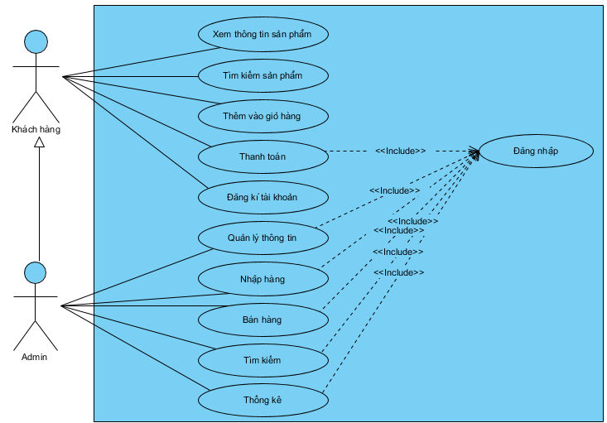

*Hình 1.1. Use case chính*

Use case được mô tả như bảng dưới:

**Bảng 1.1. Mô tả các chức năng của hệ thống**

|  |  |  |
| --- | --- | --- |
| **STT** | **Tên Usecase** | **Ý nghĩa** |
| 1 | Đăng nhập | UC này mô tả chức năng đăng nhập vào hệ thống của người dùng hoặc Admin. |
| 2 | Đăng kí tài khoản | UC này mô tả chức năng đăng kí tài khoản làm thành viên của người dùng và Admin. |
| 3 | Thêm vào giỏ hàng | UC này mô tả chức năng đặt mua sản phẩm tại website của người dùng |
| 4 | Thanh toán | UC này mô tả chức năng thanh toán tiền của người dùng |
| 5 | Xem thông tin sản phẩm | UC này mô tả chức năng xem thông tin sản phẩm có trên website của người dùng |
| 6 | Tìm kiếm sản phẩm | UC này mô tả chức năng tìm kiếm các sản phẩm trên website của người dùng |
| 7 | Quản lý thông tin | UC này mô tả chức năng quản lý các thông tin như quản lý người dùng,nhân viên,sản phẩm, nhà cung cấp của Admin |
| 8 | Nhập hàng | UC này mô tả chức năng nhập hàng của Admin |
| 9 | Bán hàng | UC này mô tả chức năng bán hàng trực tuyến của Admin |
| 10 | Tìm kiếm thông tin | UC này mô tả chức năng tìm kiếm các thông tin như: sản phẩm, khách hàng, nhà cung cấp, hãng sản xuất của Admin |
| 11 | Thống kê | UC này mô tả chức năng thống kê theo các tiêu chí khác nhau của Admin |

1. MÔ TẢ CHỨC NĂNG
   1. ĐĂNG NHẬP CỦA ADMIN

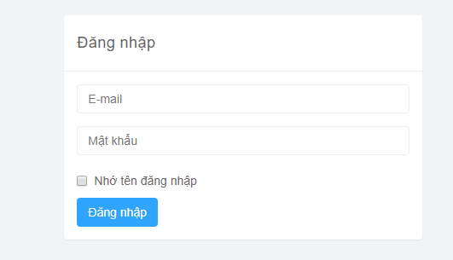

*Hình 1.2 Màn hình đăng nhập hệ thống*

Mô tả chức năng:

* + - Tên đăng nhập: Từ 7-60 kí tự, không chứa kí tự đặc biệt, không được để trống, không có khoảng trắng ở đầu.
    - Mật khẩu: Từ 4-20 kí tự, không chứa kí tự đặc biệt, không được để trống, không có khoảng trắng ở đầu.
    - Khi admin kích vào button Đăng nhập hệ thống sẽ hiển thị màn hình chính là màn hình trang quản trị và đưa ra thông báo “đăng nhập thành công”. Sau khi admin đăng nhập thành công sẽ hiển thị màn hình như sau:

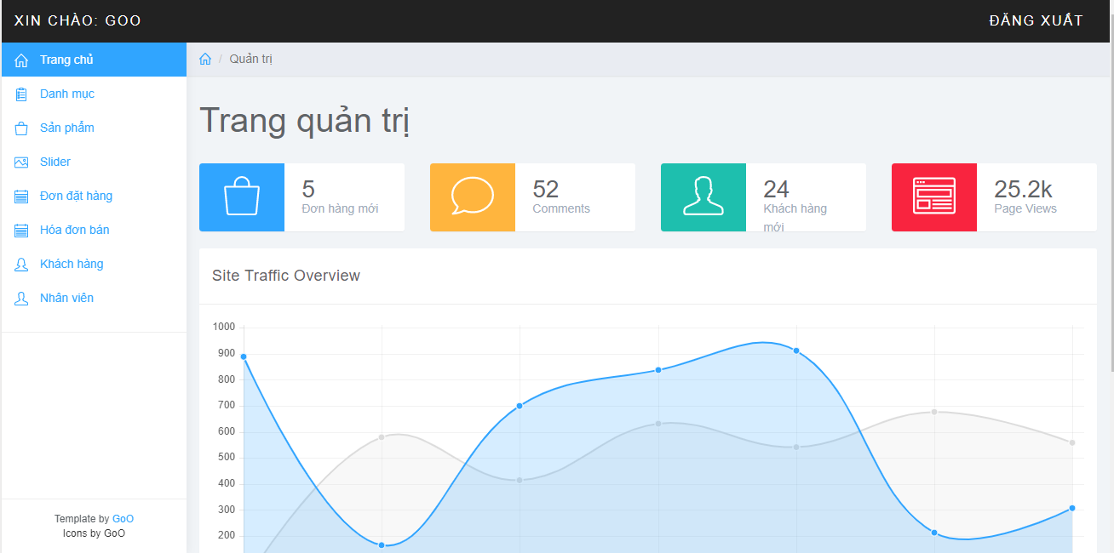

*Hình 1.3 Màn hình sau khi đăng nhập hệ thống*

***Lúc này user có thể sử dụng các chức năng thông qua***

menu tương ứng trên màn hình. Các menu sẽ gồm có các menu con như sau:

* Quản lý sản phẩm:
  + Hiển thị màn hình trang [Quản Lý Sản Phẩm]
* Quản lý danh mục:
  + Hiển thị màn hình trang [Quản Lý danh mục]
* Quản Lý Slider
  + Hiển thị màn hình trang [Quản Lý Slider]
* Quản Lý đơn đặt hàng
  + Hiển thị màn hình trang [Quản Lý đơn đặt hàng]
* Quản Lý Hóa Đơn bán
  + Hiển thị màn hình trang [Quản Lý Hóa Đơn bánt]
* Quản Lý Nhân Viên
  + Hiển thị màn hình trang [Quản Lý Nhân Viên]
* Quản Lý Khách Hàng
  + Hiển thị màn hình trang [Quản Lý Khách Hàng

#### **Nội dung thông báo**

|  |  |  |
| --- | --- | --- |
| **STT** | **Tình huống** | **Thông báo** |
| 1. | Khi đăng nhập thành công | Hiển thị thông báo “ Đăng nhập thành công thành công” và hỏi “Bạn có muốn lưu mật khẩu không” và chuyển sang trang chủ |
| 2. | Khi viết sai mail hoặc mật khẩu | Hiển thị thông báo “ Bạn nhập sai Mail hoặc mật khẩu” |

* 1. **QUẢN LÝ SẢN PHẨM**
     1. Màn hình hiển thị

Admin quản lý thông tin của sản phẩm được đăng trên trang, người quản lý có thể : Thêm, Sửa, Xóa sản phẩm đó. Màn hình hiển thị

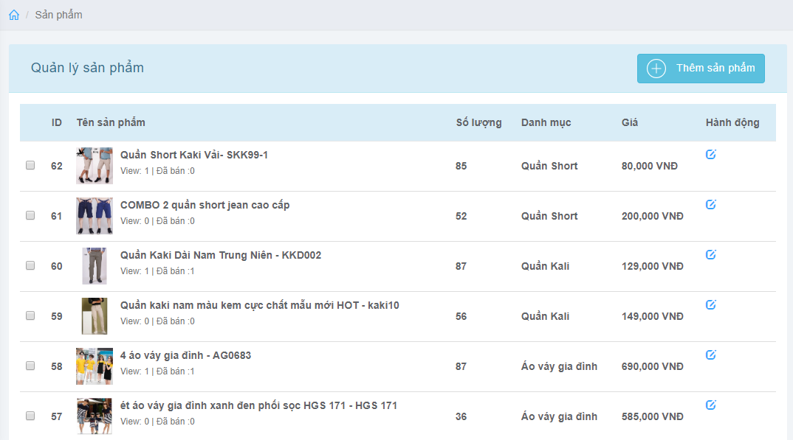

*Hình 1.4. Màn hình hiển thị form “Quản Lý Sản Phẩm” khi mở*

* + 1. Màn hình Thêm sản phẩm

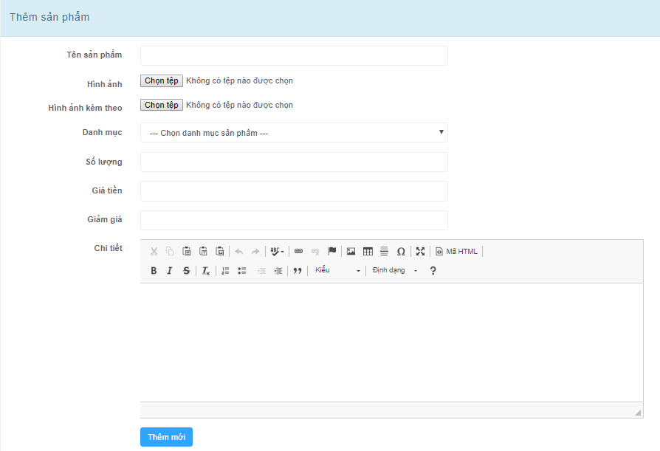

*Hình 1.5. Màn hình hiển thị giao diện [Thêm Sản Phẩm]*

* + 1. Màn hình Sửa sản phẩm

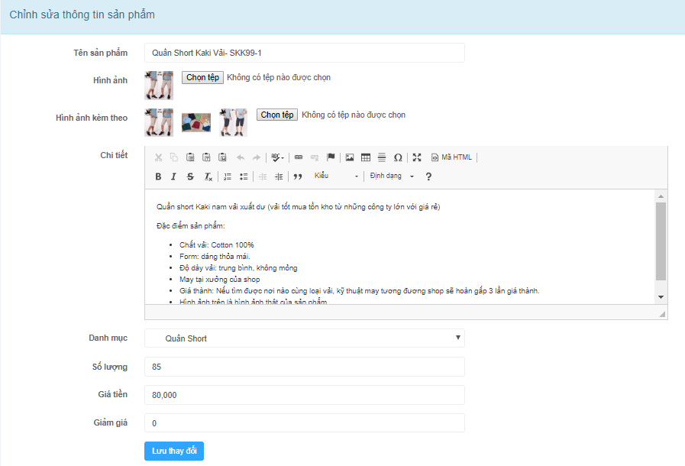

*Hình 1.6: Màn hình hiển thị giao diện [Sửa Sản Phẩm]*

*Màn hình hiển thị giao diện [Xóa Sản Phẩm] không có vì xóa trực tiếp trên giao diện quản lý sản phẩm.*

Khi Admin muốn quản lý sản phẩm thì sẽ chọn menu “quản lý sản phẩm”. Và khi đó website sẽ hiển thị giao diện quản lý sản phẩm cho admin thực hiện các thao tác: thêm, sửa, xóa 1 sản phẩm nào đó. Khi ấn nút thêm sẽ xuất hiện form để nhập các thuộc tính cho sản phẩm, để kết thúc việc thêm, ấn nút ‘thêm’. Muốn sửa thì click nút sửa.

* Admin muốn thêm sản phẩm mới thì admin nhập toàn bộ các thông tin về sản phẩm mới đó.
  + Admin chọn chức năng “Thêm ”: thì sẽ thêm 1 sản phẩm mới đó.
  + Admin chọn chức năng “Sửa” cho phép thay đổi bất cứ thông tin nào của sản phẩm này, trừ Mã sản phẩm. Đồng thời cung cấp chức năng tự động cập nhật, thực hiện kiểm tra dữ liệu. Nếu dữ liệu hợp lệ sẽ cập nhật lại vào database và hiển thị xuống danh sách.
* Admin chọn chức năng “Xóa” cho phép admin xóa các sản phẩm được chọn. Trước khi xóa sẽ hiển thị ra thông báo để người dùng có muốn xóa chắc chắn hay không nếu người dùng muốn xóa thì nhấn OK, không muốn xóa thì nhấn Cancel.

#### **Yêu cầu validate**

Yêu cầu validate data:

|  |  |  |  |  |
| --- | --- | --- | --- | --- |
| **Tên trường** | **Mô tả** | **Kiểu** | **Độ dài tối**  **đa** | **Bắt buộc** |
| Mã sp | tự tăng | Int |  | Y |
| Tên sp | Không chứa ký tự đặc biệt, không trống hai đầu | nvarchar | 50 | Y |
| Hình ảnh | Hình ảnh của sản phẩm |  |  | Y |
| Số lượng | Số lượng của sản phẩm. Không chứa ký tự chữ, ký tự đặc biệt | int |  |  |
| Giá tiền | Không được bỏ trống không chứa ký tự đặc biệt, không bỏ trắng hai đầu, không chứa ký ký tự chữ, không chứa ký tự là số âm | float |  | Y |
| Giảm giá | Số tiền mà sản phẩm được giảm. | float |  |  |
| Chi tiết | Không được bỏ trống không chứa ký tự đặc biệt, không bỏ trắng hai đầu, không chứa ký ký tự chữ, không chứa ký tự là số âm | Nvarchar |  | Y |

#### **Nội dung thông báo**

|  |  |  |
| --- | --- | --- |
| **STT** | **Tình huống** | **Thông báo** |
| 1. | Khi thực hiện chức năng thêm  sản phẩm. | Hiển thị thông báo “ thêm thành công” và load dữ liệu lên form |
| 2. | Khi thực hiện chức năng sửa sản phẩm | Hiển thị thông báo “ sửa thành công” và load dữ liệu lên form |
| 3. | Khi thực hiện chức năng xóa sản phẩm | Hiển thị thông báo ”Có chắc chắn muốn xóa  không?” với button [OK] và button [Hủy]. |
| 4. | Khi bỏ trống 1 thuộc tính nào đó của sản phẩm | Hiển thị thông báo “Không được bỏ trống”, focus chuột tại thuộc tính đó. |

* 1. QUẢN LÝ DANH MỤC

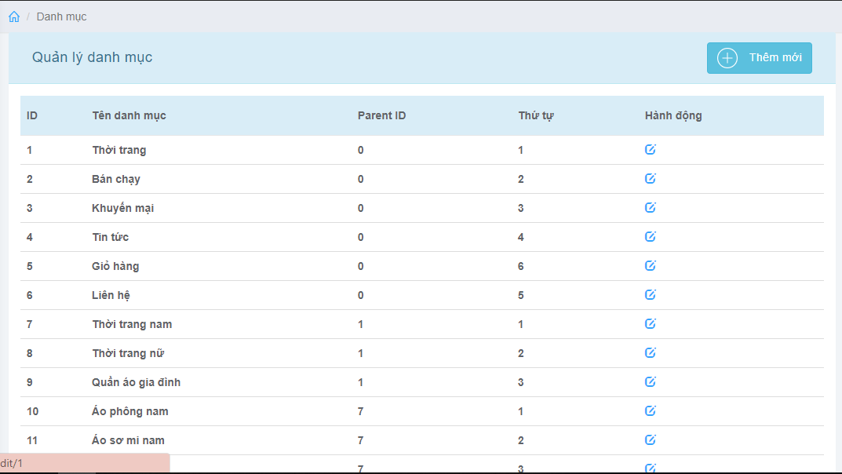

#### Mô tả chức năng

* Admin chọn chức năng ”Quản lý Danh Mục” hệ thống sẽ tự động hiển thị toàn bộ thông tin của tất cả các loại sản phẩm đang có dưới dạng danh sách, đồng thời cho phép thực hiện các chức năng mở rộng gồm: thêm, sửa. Admin muốn thêm loại sản phẩm mới thì admin nhập toàn bộ các thông tin về loại sản phẩm mới đó.
  + Admin chọn chức năng “Thêm ”: thì sẽ mở sang [Thêm sản phẩm].
  + Admin chọn chức năng “Sửa” cho phép thay đổi bất cứ thông tin nào của nhóm sản phẩm này, trừ Mã loại . Đồng thời cung cấp chức năng tự động cập nhật, thực hiện kiểm tra dữ liệu. Nếu dữ liệu hợp lệ sẽ cập nhật lại vào database và hiển thị xuống danh sách.
    1. Màn hình thêm danh mục

User quản lý thông tin danh mục bao gồm các chức năng: thêm, sửa

Màn hình hiển thị

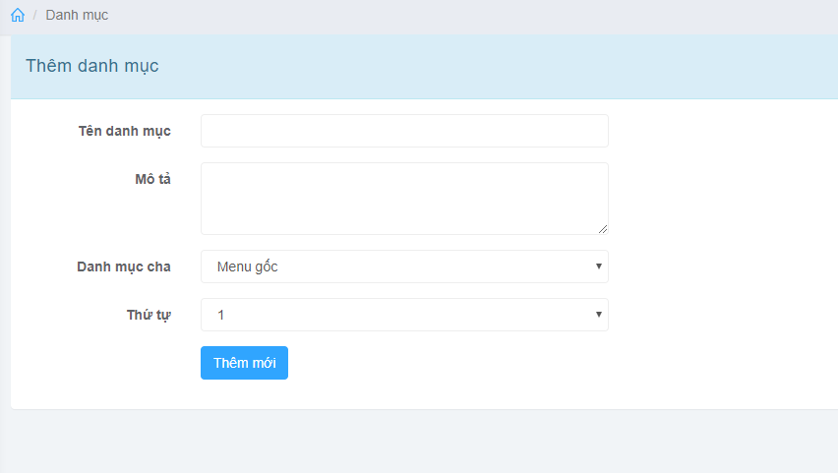

*Hình 1.8: Màn hình hiển thị form ”Thêm danh mục”*

* + 1. Màn hình sửa danh mục

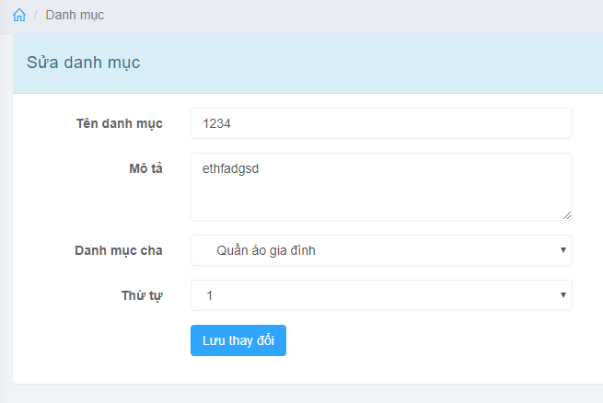

*Hình 1.10 Màn hình hiển thị giao diện [Sửa danh mục]*

#### Yêu cầu validate data

Yêu cầu validate data:

|  |  |  |  |  |
| --- | --- | --- | --- | --- |
| **Tên trường** | **Mô tả** | **Kiểu** | **Độ dài tố**  **đa** | **Bắt buộc** |
| Mã danh mục | Tự tăng | Int |  | Y |
| Tên danh mục | Không được bỏ trống, không được bỏ trắng 2 đầu, không chứa ký tự đặc biệt | nvarchar | 100 | Y |
| Mô tả | Mô tả chi tiết về danh mục của sản phẩm | nvarchar | 100 |  |
| Danh mục cha | Chọn trong listbox có sẵn |  |  |  |
| Thứ tự | Chọn trong listbox có sẵn |  |  |  |

#### Nội dung thông báo

|  |  |  |
| --- | --- | --- |
| **STT** | **Tình huống** | **Thông báo** |
| 1. | Khi thực hiện chức năng thêm  Danh mục | Hiển thị thông báo “ Thêm danh mục thành công” và load dữ liệu lên form |
| 2. | Khi thực hiện chức năng sửa Danh mục | Hiển thị thông báo “ Sửa danh mục thành công” và load dữ liệu lên form |
| 3. | Khi bỏ trống tên danh mục | Hiển thị thông báo “Tên danh mục không được bỏ trống”, focus chuột tại thuộc tính đó. |

* 1. QUẢN LÝ SLIDER

User quản lý thông tin danh mục bao gồm các chức năng: thêm, sửa

Màn hình hiển thị

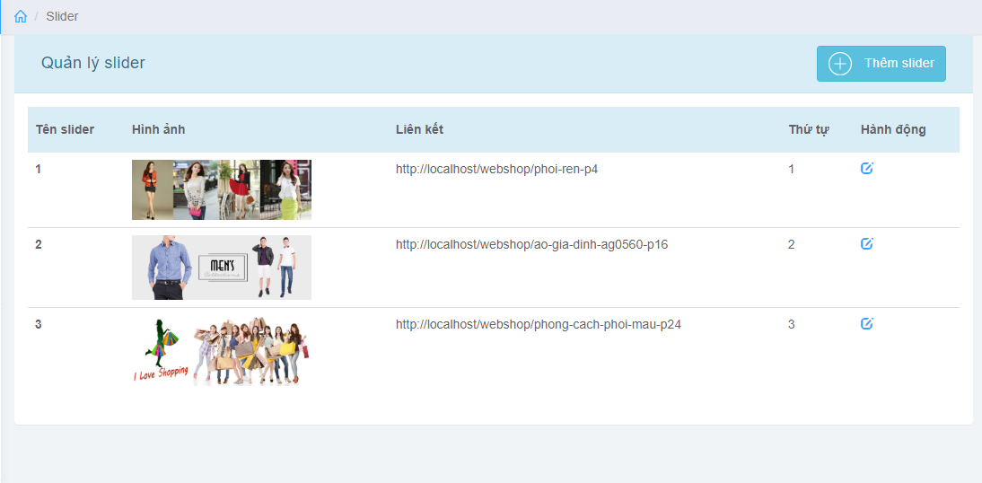

#### Mô tả chức năng

* Admin chọn chức năng ”Quản lý Slider” hệ thống sẽ tự động hiển thị toàn bộ thông tin của tất cả các slider đang có dưới dạng danh sách, đồng thời cho phép thực hiện các chức năng mở rộng gồm: thêm, sửa. Admin muốn thêm slider mới thì admin nhập toàn bộ các thông tin về slider mới đó.
  + Admin chọn chức năng “Thêm ”: thì sẽ mở sang [Thêm Slider].
  + Admin chọn chức năng “Sửa” cho phép thay đổi bất cứ thông tin nào của slider này. Đồng thời cung cấp chức năng tự động cập nhật, thực hiện kiểm tra dữ liệu. Nếu dữ liệu hợp lệ sẽ cập nhật lại vào database và hiển thị xuống danh sách.
    1. Thêm slider

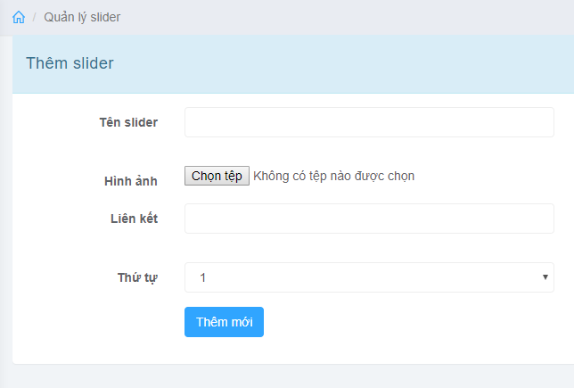

* + 1. Sửa slider

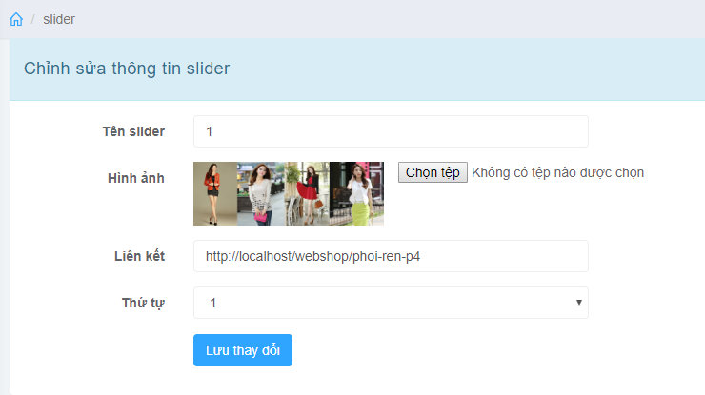

#### Yêu cầu validate data

Yêu cầu validate data:

|  |  |  |  |  |
| --- | --- | --- | --- | --- |
| **Tên trường** | **Mô tả** | **Kiểu** | **Độ dài tố**  **đa** | **Bắt buộc** |
| Tên slider | Tên của slider | nvarchar | 50 | Y |
| Hình ảnh | Hình ảnh của slider tải từ máy tính |  |  |  |
| Liên kết |  | nvarchar | 100 | Y |
| Thứ tự | Thứ tự để slider chạy. Chọn thứ tự trong droplist |  |  |  |

#### Nội dung thông báo

|  |  |  |
| --- | --- | --- |
| **STT** | **Tình huống** | **Thông báo** |
| 1. | Khi thực hiện chức năng thêm  slider | Hiển thị thông báo “ Thêm slider thành công” và load dữ liệu lên form |
| 2. | Khi thực hiện chức năng sửa slider | Hiển thị thông báo “ Sửa slider thành công” và load dữ liệu lên form |
| 3. | Khi bỏ trống tên slider | Hiển thị thông báo “Tên slider không được bỏ trống”, focus chuột tại thuộc tính đó. |
| 4 | Khi bỏ trống liên kết | Hiển thị thông báo “Liên kết không được bỏ trống”, focus chuột tại thuộc tính đó. |

* 1. QUẢN LÝ ĐƠN ĐẶT HÀNG

User quản lý đơn đặt hàng chỉ có chức năng xóa, xem chi tiết đơn hàng

#### Màn hình hiển thị

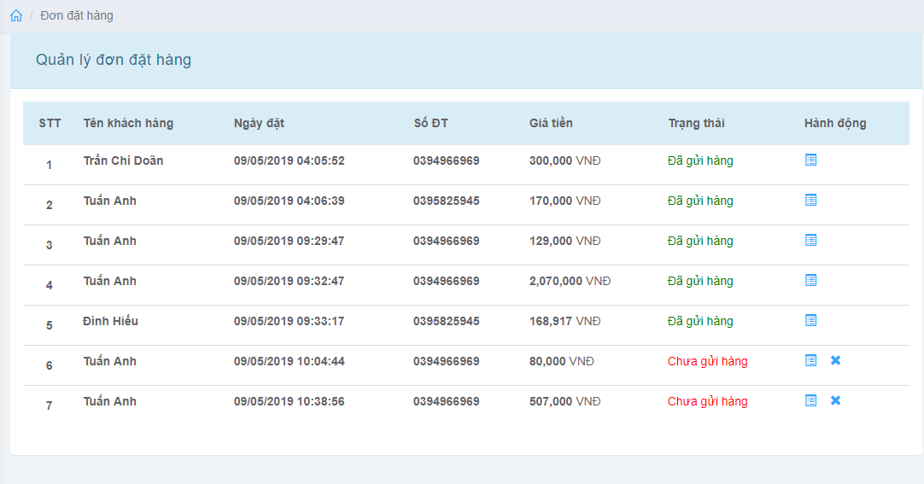

*Hình Màn hình hiển thị form “Quản lý đơn đặt hàng” khi mở*

#### Mô tả chức năng

* Admin chọn chức năng ”Quản lý đơn đặt hàng” hệ thống sẽ tự động hiển thị toàn bộ thông tin của tất cả các đơn đặt hàng đang có dưới dạng danh, đồng thời cho phép thực hiện các chức năng mở rộng gồm: xóa, xem chi tiết.
* Admin chọn chức năng xem chi tiết thì sẽ hiển thị màn hình chi tiêt của đơn hàng.
* Admin chọn chức năng “Xóa” cho phép admin xóa các đơn đặt hàng được chọn với điều kiện đơn đặt hàng chưa được gửi đi.

Trước khi xóa phải hiển thị thông báo để xác nhận với hệ thống “Bạn có chắc chắn muốn xoá"

* + 1. Màn hình xem chi tiết đơn đặt hàng

*Màn hình hiển thị*

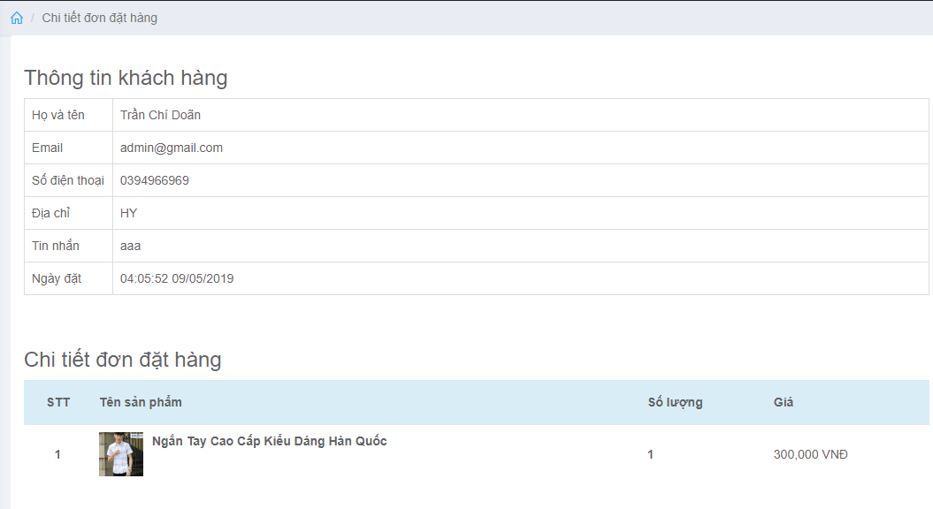

#### Nội dung thông báo

|  |  |  |
| --- | --- | --- |
| **STT** | **Tình huống** | **Thông báo** |
| 1. | Khi thực hiện chức năng xoá đơn đặt hàng | Hiển thị thông báo ”Có chắc chắn muốn xóa  không?” với button [OK] và button [Hủy]. |
| 2. | Khi thực ấn xác nhận đã gửi hàng | Hiển thị thông báo “ Xác nhận gửi đơn hàng cho khách” với button [OK] và button [Hủy]. |

* 1. QUẢN LÝ HÓA ĐƠN BÁN

Admin quản lý thông tin Hóa Đơn Bán bao gồm các chức năng xem chi tiết và update.

#### Màn hình hiển thị

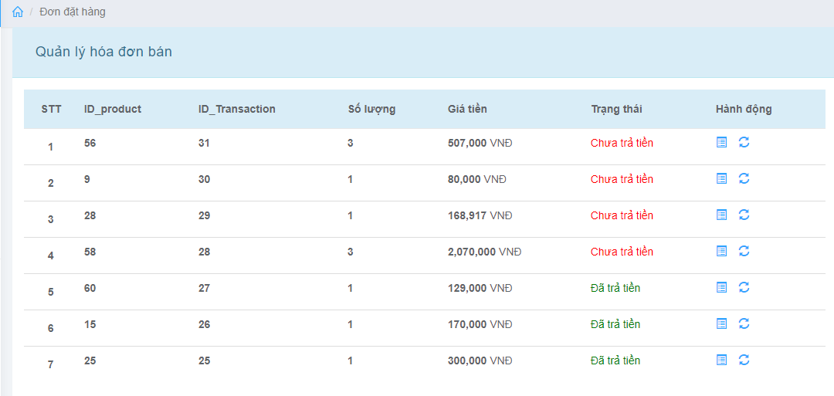

#### Mô tả chức năng

* Admin chọn chức năng ”Quản lý Hóa Đơn Bán” hệ thống sẽ tự động hiển thị toàn bộ thông tin của tất cả các Hóa Đơn Bán đang có dưới dạng danh sách, đồng thời cho phép thực hiện các chức năng mở rộng gồm: xem chi tiết và update(từ chưa thanh toán thành đã thanh toán).
* Admin chọn chức năng “Chi tiết” cho phép admin xem thông tin của hoá đơn bán
* Trước khi update phải hiển thị thông báo để xác nhận với hệ thống “Khách hàng đã thanh toán

#### Nội dung thông báo

|  |  |  |
| --- | --- | --- |
| **STT** | **Tình huống** | **Thông báo** |
| 1. | Khi thực hiện chức năng update hoá đơn bán | Hiển thị thông báo ”Khách hàng đã thanh toán tiền?” với button [OK] và button [Hủy]. |

* 1. QUẢN LÝ KHÁCH HÀNG

Admin quản lý thông tin khách hàng bao gồm các chức năng :xem chi tiết.

#### Màn hình hiển thị

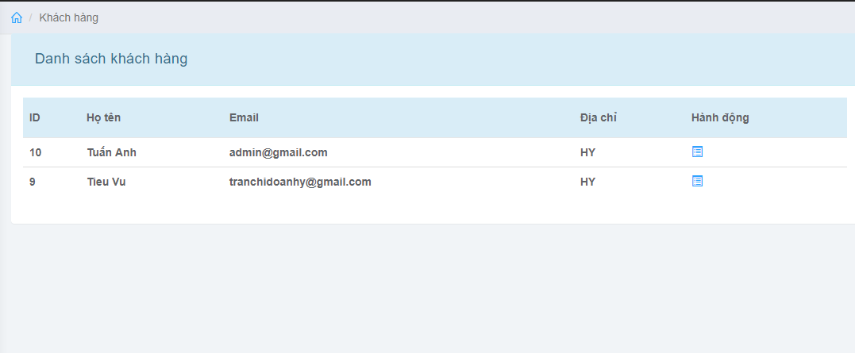

*Hình : Màn hình hiển thị form “Quản lý khách hàng” khi mở*

#### Mô tả chức năng

* Admin chọn chức năng ”Quản lý khách hàng” hệ thống sẽ tự động hiển thị toàn bộ thông tin của tất cả các khách hàng dưới dạng danh sách, đồng thời cho phép thực hiện xem các đơn đặt hàng của khách hàng.
* Admin chọn chức năng “Danh sách đơn hàng” cho phép admin xem các đơn hàng của khách hàng đã được chọn.
* Admin muốn thêm khách hàng mới thì admin nhập toàn bộ các thông tin về khách hàng mới đó.
  + Admin chọn chức năng “Thêm”: sẽ thực hiện kiểm tra dữ liệu. Nếu dữ liệu hợp lệ sẽ lưu vào database và hiển thị xuống cuối danh sách, đồng thời hiển thị liên hệ mới vào cuối danh sách. Trước khi thêm thì hiển thị thông báo để xác nhận với admin.
  + Nếu dữ liệu không hợp lệ thì hiển thị thông báo cho admin, đồng thời không lưu vào database và quay lại màn hình giao diện của use case “Quản lý Khách hàng”.
* Admin chọn chức năng “Sửa” cho phép thay đổi bất cứ thông tin nào của liên hệ này này, trừ “Mã khách hàng”. Đồng thời cho phép thực hiện chức năng “Cập nhật”.
  + Admin chọn chức năng “Cập nhật”: sẽ thực hiện kiểm tra dữ liệu. Nếu dữ liệu hợp lệ sẽ cập nhập lại vào database và hiển thị xuống danh sách. Trước khi cập nhật thì hiển thị thông báo để xác nhận với admin.
  + Nếu dữ liệu không hợp lệ thì hiển thị thông báo cho admin, đồng thời không lưu vào Database và quay lại màn hình giao diện của use case “Quản lý khách hàng” .
* Admin chọn chức năng “Xóa” cho phép admin xóa các liên hệ được chọn. Trước khi xóa phải hiển thị thông báo để xác nhận với hệ thống.

#### Yêu cần validate data

|  |  |  |  |  |
| --- | --- | --- | --- | --- |
| **Tên trường** | **Mô tả** | **Kiểu** | **Độ dài tố**  **đa** | **Bắt buộc** |
| Mã khách hàng | tự tăng | int |  | Y |
| Tên khách hàng | Không được bỏ trống, không được bỏ trống 2 đầu, không chứa ký tự đặc biệt | Nvarchar | [1-50] | Y |
| Email | Email để đăng nhập | Nvarchar | 50 | Y |
| Mật khẩu | Mật khẩu để đăng nhập | Nvarchar | [1-20] | Y |
| Nhập lại mật khẩu | Phải trùng với mật khẩu trên vừa đăng ký | Nvarchar | [1-20] | Y |
| Địa chỉ | Địa chỉ của khách hàng | nvarchar | 100 | Y |
| Sdt | Số điện thoại của khách hàng | varchar | 10 | Y |

#### Nội dung thông báo

|  |  |  |
| --- | --- | --- |
| **STT** | **Tình huống** | **Thông báo** |
| 1. | Khi thực hiện chức năng thêm khách hàng | Hiển thị thông báo ”Bạn có chắc chắn muốn  thêm không?” với button [Lưu] và button [Hủy]. |
| 2. | Khi không nhập đầy đủ dữ  liệu. | Hiển thị thông báo “…không được trống”  với button [OK]. |
| 3. | Khi thực hiện chức năng xóa  Khách hàng. | Hiển thị thông báo ”Có chắc chắn muốn xóa  không?” với button [OK] và button [Hủy]. |
| 4. | Khi thực hiện chức năng sửa khách hàng | Hiển thị thông báo ”Bạn có chắc chắn muốn  sửa không?” với button [Lưu] và button [Hủy]. |
| 5. | Khi Xoá đơn đặt hàng của khách đó | Hiển thị thông báo ”Có chắc chắn muốn xóa  không?” với button [OK] và button [Hủy]. |

* + 1. Xem các đơn hàng của khách hàng

Khi Admin chọn xme đơn hàng của 1 khách hàng nào đó. Sẽ hiển thị sang màn hình đơn hàng của khách đó với các chức năng : Xem chi tiết đơn hàng và Xoá.

#### Màn hình hiển thị

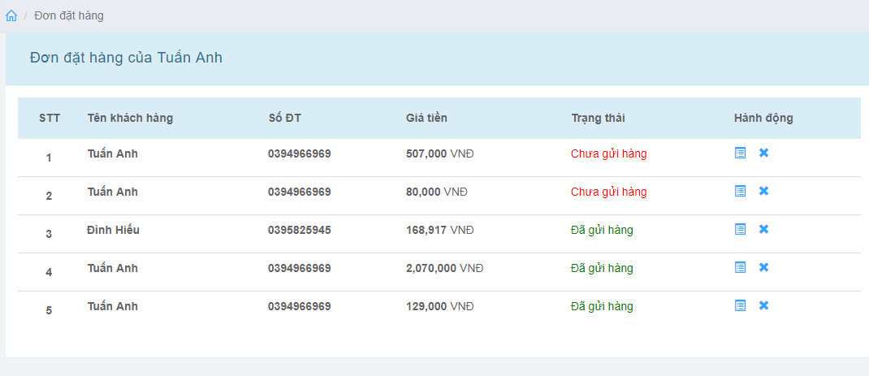

*Hình : Màn hình hiển thị form “Đơn đặt hàng của khách hàng” khi mở*

#### Mô tả chức năng

* Admin chọn chức năng ”Xem đơn đặt hàng” hệ thống sẽ tự động hiển thị toàn bộ thông tin của tất cả các đơn đặt hàng của khách hàng đó dưới dạng danh sách, đồng thời cho phép thực hiện xem chi tiết các đơn đặt hàng của khách hàng và xoá đơn đặt hàng đó.
* Admin chọn chức năng “Xoá” cho phép admin xoá các đơn hàng của khách hàng chưa gửi hàng.

Trước khi xoá hiển thị thông báo “Bạn có chắc chắn muốn xoá”

* 1. **QUẢN LÝ NHÂN VIÊN**

#### Màn hình hiển thị

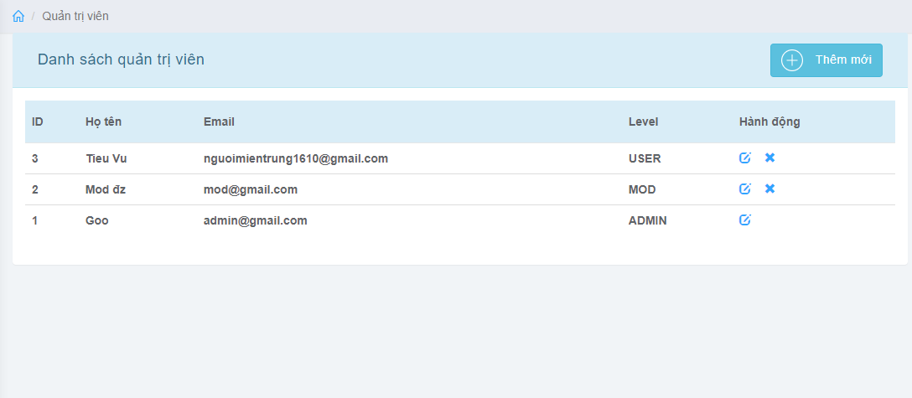

#### Mô tả chức năng

* Admin chọn chức năng ”Quản lý nhân viên” hệ thống sẽ tự động hiển thị toàn bộ thông tin của tất cả các nhân viên dưới dạng danh sách, đồng thời cho phép thực hiện các chức năng mở rộng gồm: thêm, sửa xóa.
* Admin muốn thêm Nhân viên mới thì admin nhập toàn bộ các thông tin về nhân viên mới đó.
  + Admin chọn chức năng “Thêm”: sẽ thực hiện kiểm tra dữ liệu. Nếu dữ liệu hợp lệ sẽ lưu vào database và hiển thị xuống cuối danh sách, đồng thời hiển thị liên hệ mới vào cuối danh sách. Trước khi thêm thì hiển thị thông báo để xác nhận với admin.
  + Nếu dữ liệu không hợp lệ thì hiển thị thông báo cho admin, đồng thời không lưu vào database và quay lại màn hình giao diện của use case “Quản lý Nhân viên”.
* Admin chọn chức năng “Sửa” cho phép thay đổi bất cứ thông tin nào của liên hệ này này, trừ “Mã nhân viên”. Đồng thời cho phép thực hiện chức năng “Cập nhật”.
  + Admin chọn chức năng “Cập nhật”: sẽ thực hiện kiểm tra dữ liệu. Nếu dữ liệu hợp lệ sẽ cập nhập lại vào database và hiển thị xuống danh sách. Trước khi cập nhật thì hiển thị thông báo để xác nhận với admin.
  + Nếu dữ liệu không hợp lệ thì hiển thị thông báo cho admin, đồng thời không lưu vào Database và quay lại màn hình giao diện của use case “Quản lý Nhân viên” .
* Admin chọn chức năng “Xóa” cho phép admin xóa các liên hệ được chọn. Trước khi xóa phải hiển thị thông báo để xác nhận với hệ thống.
  + 1. Màn hình Thêm nhân viên

*Màn hình hiển thị*

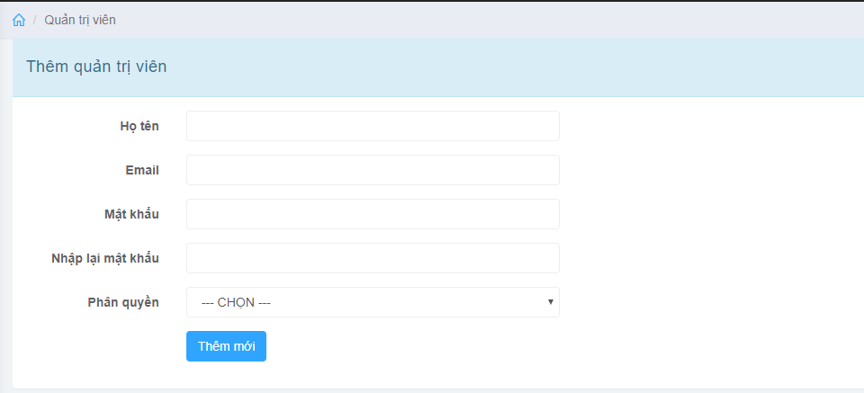

* + 1. Màn hình Sửa nhân viên

*Màn hình hiển thị*

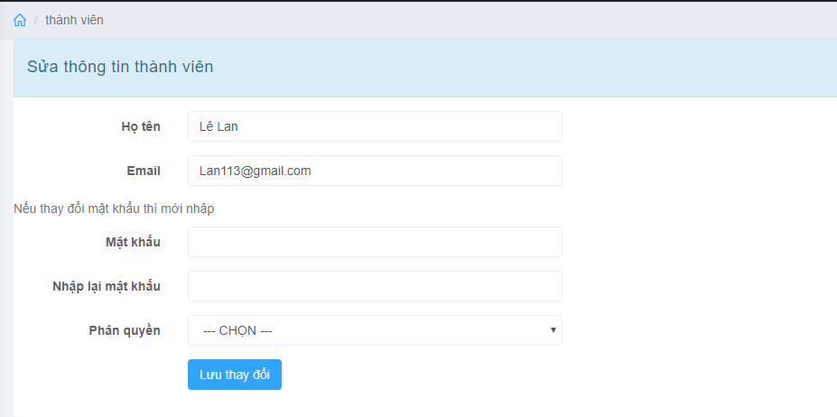

#### Yêu cần validate data

|  |  |  |  |  |
| --- | --- | --- | --- | --- |
| **Tên trường** | **Mô tả** | **Kiểu** | **Độ dài tố**  **đa** | **Bắt buộc** |
| Mã nhân viên | tự tăng | int |  | Y |
| Tên nhân viên | Không được bỏ trống, không được bỏ trống 2 đầu, không chứa ký tự đặc biệt | Nvarchar | [1-50] | Y |
| Email | Email để đăng nhập | Nvarchar | 50 | Y |
| Mật khẩu | Mật khẩu để đăng nhập | Nvarchar | [1-20] | Y |
| Nhập lại mật khẩu | Phải trùng với mật khẩu trên vừa đăng ký | Nvarchar | [1-20] | Y |
| Phân quyền | Chọn 1 trog 3: Admin, Mod, User |  |  | Y |

#### Nội dung thông báo

|  |  |  |
| --- | --- | --- |
| **STT** | **Tình huống** | **Thông báo** |
| 1. | Khi thực hiện chức năng thêm Nhân viên. | Hiển thị thông báo ”Bạn có chắc chắn muốn  thêm không?” với button [Lưu] và button [Hủy]. |
| 2. | Khi không nhập đầy đủ dữ  liệu. | Hiển thị thông báo “…không được trống”  với button [OK]. |
| 3. | Khi thực hiện chức năng xóa  Nhân viên. | Hiển thị thông báo ”Có chắc chắn muốn xóa  không?” với button [OK] và button [Hủy]. |
| 4. | Khi thực hiện chức năng sửa nhân viên. | Hiển thị thông báo ”Bạn có chắc chắn muốn  sửa không?” với button [Lưu] và button [Hủy]. |

* 1. QUẢN LÝ GIAO DIỆN NGƯỜI DÙNG
     1. Màn hình trang chủ

#### Màn hình hiển thị

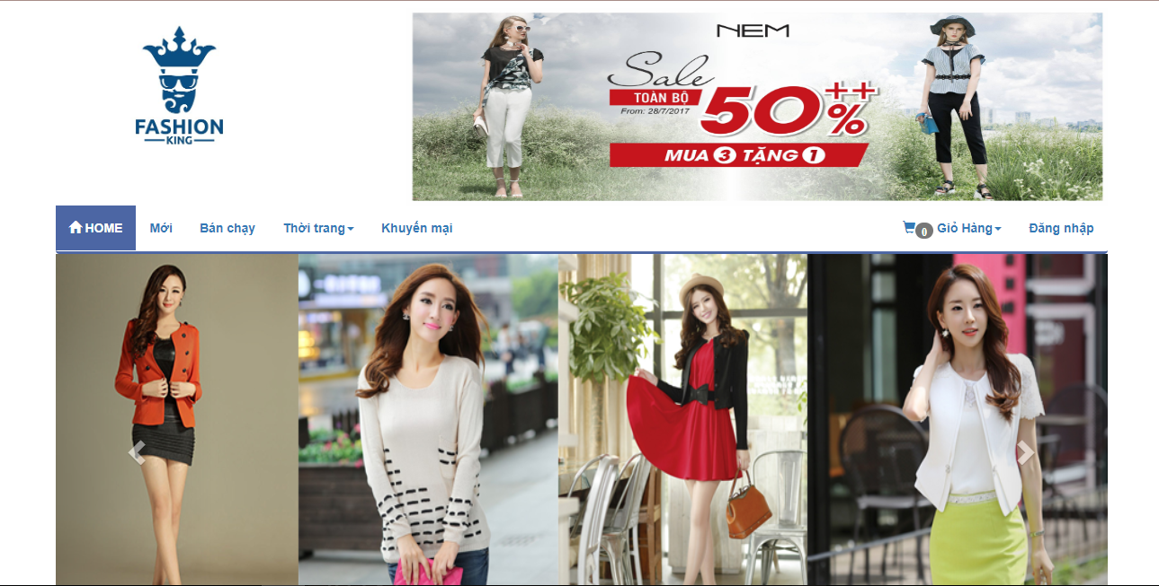

*Hình Màn hình hiển thị form “Trang Chủ” khi mở lúc chưa đăng nhập*

Lúc này user có thể sử dụng các chức năng thông qua menu tương ứng trên màn hình. Các menu sẽ gồm có các menu con như sau:

* + - * Mới:
        + Hiển thị màn hình trang [Các sản phẩm mới] sắp xếp sản phẩm theo thứ tự ngày đăng mới nhất
      * Bán chạy
        + Hiển thị màn hình trang [Bán chạy] thống kê các sản phẩm có lượt mua nhiều nhất
      * Thời trang
        + Khi chọn [Thời trang nam] hiển thị màn hình trang [Thời trang nam]
        + Khi chọn [Thời trang nữ] hiển thị màn hình trang [Thời trang nữ]
        + Khi chọn [Quần áo gia đình] hiển thị màn hình trang [Quần áo gia đình]
      * Khuyến mại
        + Hiển thị màn hình trang [Khuyến mại] thống kê các sản phẩm được giảm giá
      * Giỏ hàng
        + Hiển thị màn hình trang [Giỏ hàng] của khách hàng
      * Đăng nhập
        + Hiển thị màn hình trang [Đăng nhập]
    1. Đăng nhập của khách hàng

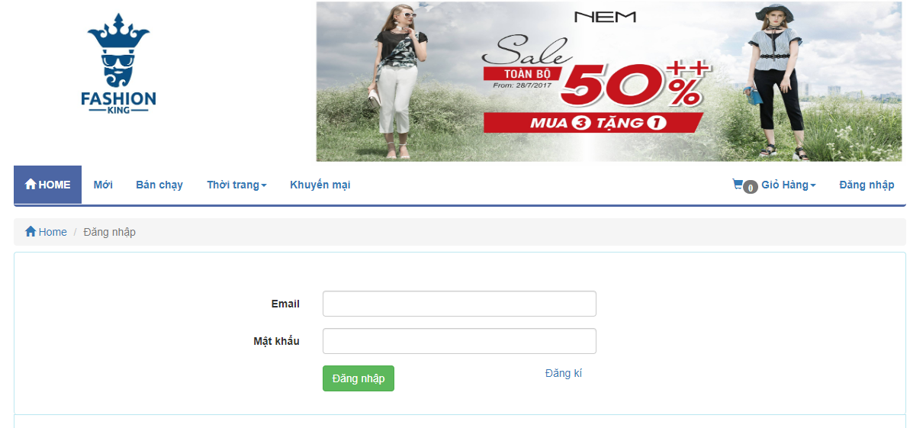

Mô tả chức năng:

* + - Tên đăng nhập: Từ 6-25 kí tự, không chứa kí tự đặc biệt, không được để trống, không có khoảng trắng ở đầu.
    - Mật khẩu: Từ 4-20 kí tự, không chứa kí tự đặc biệt, không được để trống, không có khoảng trắng ở đầu.
    - Đăng nhập: Khi user kích vào button Đăng nhập hệ thống sẽ hiển thị màn hình chính là màn hình trang quản trị và đưa ra thông báo “đăng nhập thành công”. Sau khi user đăng nhập thành công sẽ hiển thị màn hình như sau:

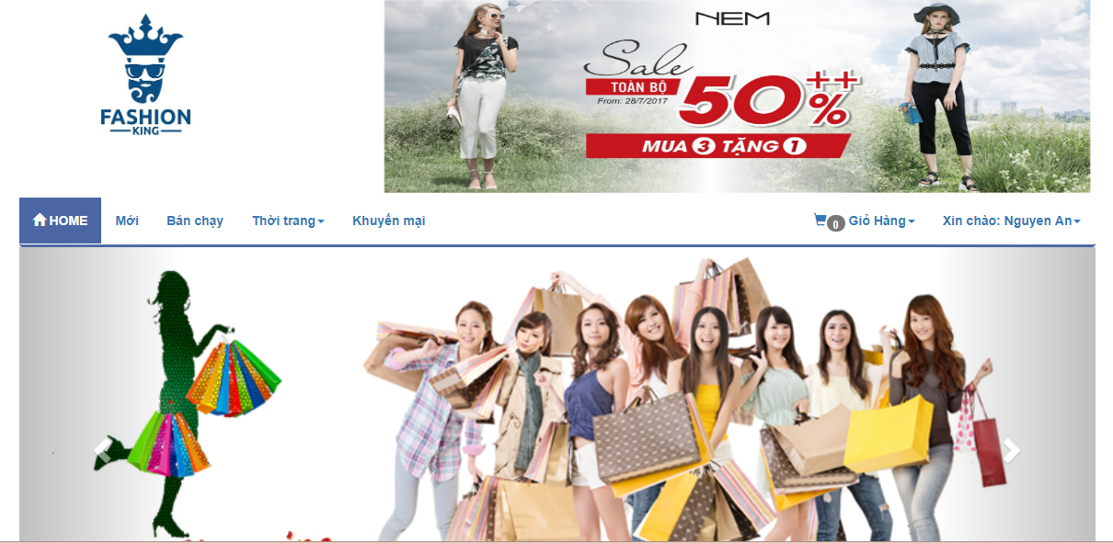

#### **Nội dung thông báo**

|  |  |  |
| --- | --- | --- |
| **STT** | **Tình huống** | **Thông báo** |
| 1. | Khi đăng nhập thành công | Hiển thị thông báo “ Đăng nhập thành công thành công” và hỏi “Bạn có muốn lưu mật khẩu không” và chuyển sang trang chủ |
| 2. | Khi viết sai mail hoặc mật khẩu | Hiển thị thông báo “ Bạn nhập sai Mail hoặc mật khẩu” |
| 3 | Khi bỏ trống mail | Hiển thị thông báo “ Email không được bỏ trống” |
| 4 | Khi bỏ trống mật khẩu | Hiển thị thông báo “ Mật khẩu không được bỏ trống” |

* + 1. Đăng ký

Khi user kích vào btn [Đăng ký] của trang đăng nhập, hệ thống sẽ hiển thị màn hình là màn hình trang [Đăng ký]:

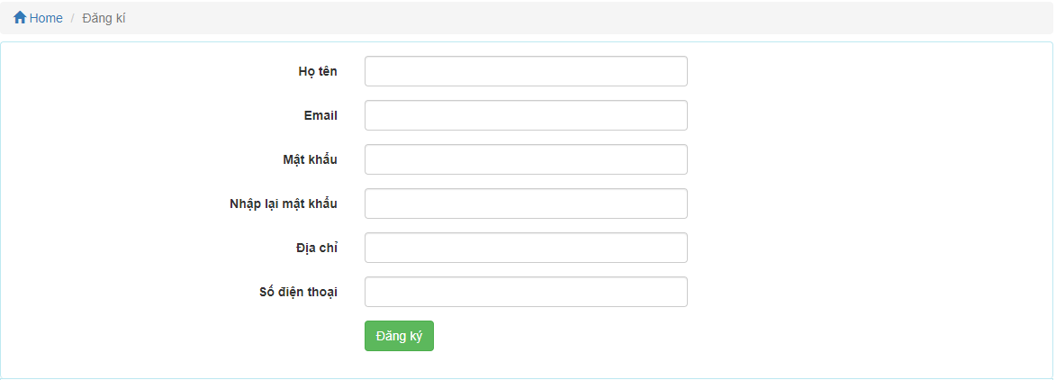

* + - Khi nhấn vào btn [Đăng ký], các txt đều viết đúng và điền đầy đủ. Người dùng sẽ đăng ký được tài khoản của website và mua hàng được.

**Yêu cầu validate**

Yêu cầu validate data:

|  |  |  |  |  |
| --- | --- | --- | --- | --- |
| **Tên trường** | **Mô tả** | **Kiểu** | **Độ dài tố**  **đa** | **Bắt buộc** |
| Họ tên | Họ tên của khách hàng | varchar | 50 | Y |
| Email | Email để đăng nhập vào website | varchar | 60 | Y |
| Mật khẩu | Không chứa ký tự đặc biệt, không trống hai đầu. Ít nhất 4 ký tự | varchar | 220 | Y |
| Địa chỉ | Đị chỉ của khách hàng | nvarchar | 100 | Y |
| Số điện thoại | Không được bỏ trống, không chứa ký tự đặc biệt, không bỏ trắng hai đầu, không chứa ký ký tự chữ.Độ dài 10 ký tự. | int | 10 | Y |

#### **Nội dung thông báo**

|  |  |  |
| --- | --- | --- |
| **STT** | **Tình huống** | **Thông báo** |
| 1. | Khi đăng ký thành công | Hiển thị thông báo “ đăng ký thành công” , nhưng vẫn ở trang đăng ký. |
| 2. | Khi bỏ trống textbox họ tên | Hiển thị thông báo “ Họ tên không được bỏ trống ” |
| 3. | Khi bỏ trống textbox Email | Hiển thị thông báo “ Email đăng nhập không được bỏ trống ” |
| 4. | Khi bỏ trống textbox mật khẩu | Hiển thị thông báo “ Mật khẩu không được bỏ trống ” |
| 5 | Khi bỏ trống textbox địa chỉ | Hiển thị thông báo “ Địa chỉ không được bỏ trống ” |
| 6 | Khi bỏ trống textbox số điện thoại | Hiển thị thông báo “ Số điện thoại không được bỏ trống ” |

* + 1. Trang sản phẩm mới nhất

*Màn hình hiển thị*

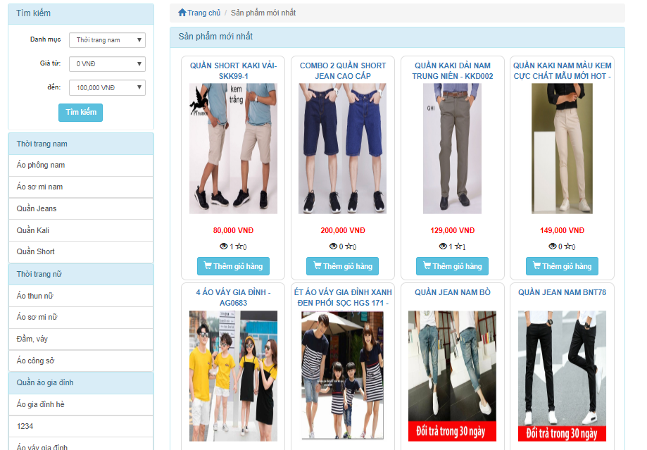

Khi khách hàng chọn menu[Mới], sẽ sang trang các sản phẩm mới được đăng. Các sản phẩm được sắp xếp theo thứ tự ngày đăng gần nhất.

* + 1. Trang sản phẩm bán chạy

*Màn hình hiển thị*

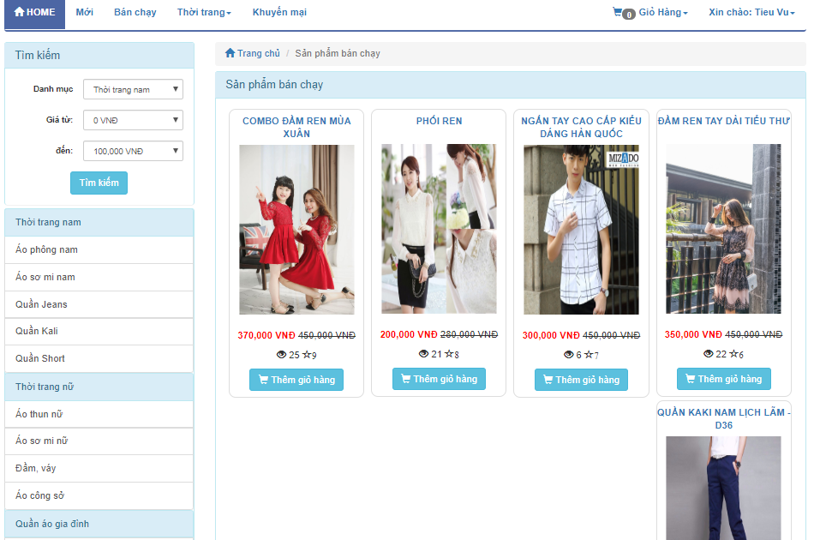

Khi khách hàng chọn menu[Bán chạy], sẽ sang trang các sản phẩm bán nhiều nhất của website. Các sản phẩm được sắp xếp theo thứ tự lượt xem nhiều nhất.

* + 1. Menu [Thời trang]
    - Menu[Thời trang]

+ Khi chọn [Thời trang nam] hiển thị màn hình trang [Thời trang nam]

+ Khi chọn [Thời trang nữ] hiển thị màn hình trang [Thời trang nữ]

+ Khi chọn [Quần áo gia đình] hiển thị màn hình trang [Quần áo gia đình]

1. Thời trang nam

*Màn hình hiển thị*

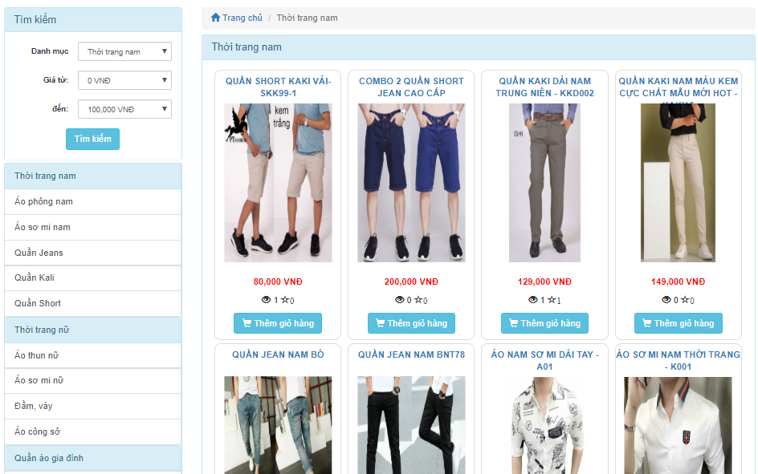

Khi khách hàng chọn [Thời trang nam], sẽ hiển thị màn hình [Thời trang nam]. Tổng hợp tất cả các sản phẩm của nam có tại cửa hàng.

1. ***Thời trang nữ***

*Màn hình hiển thị*

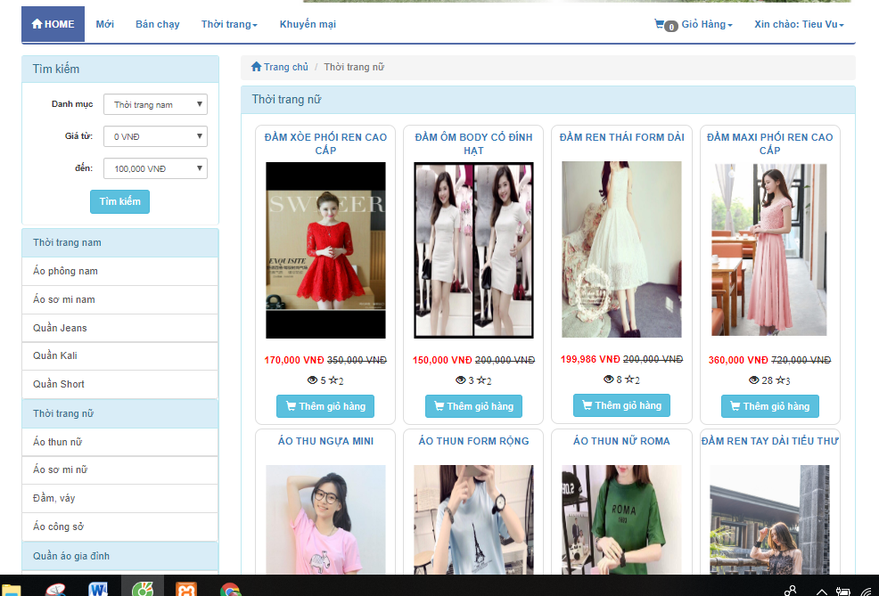

Khi khách hàng chọn [Thời trang nữ], sẽ hiển thị màn hình [Thời trang nữ]. Tổng hợp tất cả các sản phẩm của nữ có tại cửa hàng.

1. Quần áo gia đình

***Màn hình hiển thị***

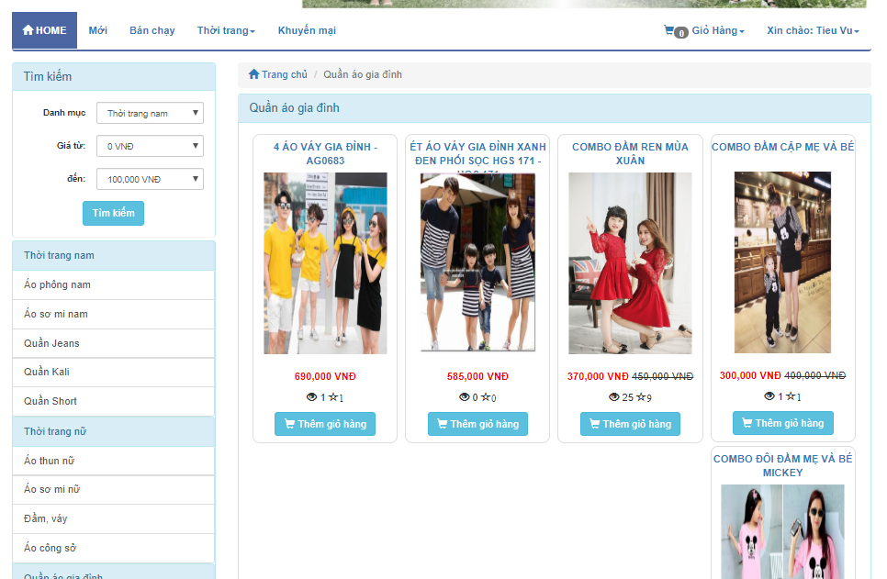

Khi khách hàng chọn [Quần áo gia đình], sẽ hiển thị màn hình [Quần áo gia đình]. Tổng hợp tất cả các sản phẩm của gia đình có tại cửa hàng.

* + 1. Tìm kiếm sản phẩm theo danh mục và giá

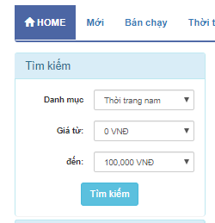

* + - Khi khách hàng vào bất cứ trang menu nào đều có tìm kiếm sản phẩm.
    - Khi khách hàng ấn vào btn [Tìm kiếm] trang sẽ hiển thị thông tin sản phẩm mà khác hàng cần theo danh mục mà giá đã chọn
    1. TÌm kiếm sản phảm theo danh mục

*Màn hình hiển thị*

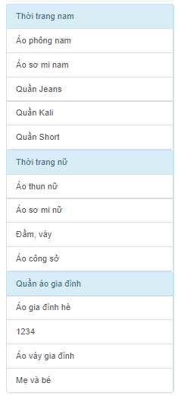.

* + - Khi khách hàng vào bất cứ trang menu nào đều có tìm kiếm sản phẩm.
    - Khi khách hàng ấn vào danh mục nào trang sẽ hiển thị thông tin sản phẩm mà khác hàng cần theo danh mục đã chọn.

### 

* 1. QUẢN LÝ GIỎ HÀNG
     1. Thêm sản phẩm vào giỏ

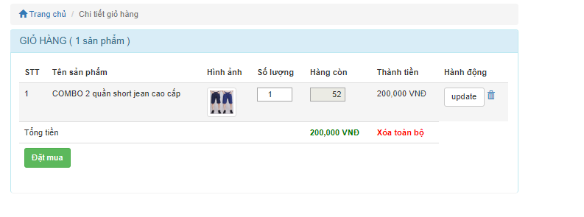

Khi thêm sản phẩm vào giỏ hàng thành công. Khách hàng có quyền :

* + - Tăng số lượng sản phẩm lên. Sau đó ấn update sẽ update lại tổng tiền.
    - Xoá sản phẩm. Khi khách hàng chọn xoá sản phẩm, sản phẩm đó sẽ bị xoá khỏi giỏ hàng.
    - Xoá toàn bộ : Khi khách hàng ấn vào sẽ xoá tất cả sản phẩm trong giỏ hàng.
    - Đặt mua: Khi khách hàng ấn đặt mua nếu khách hàng chưa đăng ký thành viên thì sẽ điền thông tin để đặt hàng. Nếu đã đăng nhập hệ thống tự điền thông tin khách hàng.

**Yêu cầu validate**

Yêu cầu validate data:

|  |  |  |  |  |
| --- | --- | --- | --- | --- |
| **Tên trường** | **Mô tả** | **Kiểu** | **Độ dài tố**  **đa** | **Bắt buộc** |
| Số lượng | Số lượng sản phẩm khách hàng muốn mua | int |  | Y |

#### **Nội dung thông báo**

|  |  |  |
| --- | --- | --- |
| **STT** | **Tình huống** | **Thông báo** |
| 1. | Khi nhập số 0 hoặc số âm | Hiển thị thông báo “ Nhập sai số lượng”. |
| 2. | Khi nhập quá số lượng sản phẩm | Hiển thị thông báo “ Số lượng sản phẩm không đủ” |
| 3. | Khi ấn xoá | Hiển thị thông báo “ Bạn có chắc chắn muốn xoá ” |

* 1. QUẢN LÝ ĐẶT HÀNG
     1. Đặt hàng

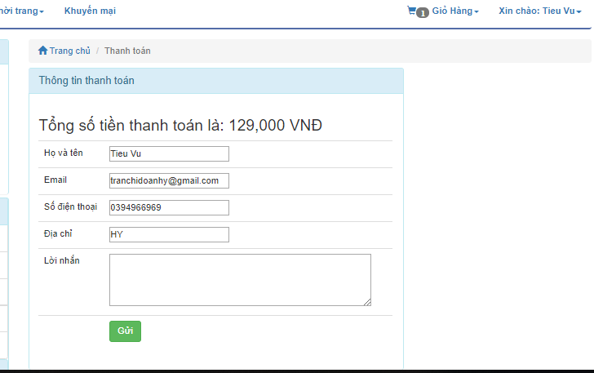

Mô tả chức năng:

* + - Nhập thông tin để cửa hàng có thể giao hàng cho khách.
    - Khi ấn gửi: Thông tin khách hàng điền sẽ được lưu lại để shop lên đơn

#### Yêu cần validate data

|  |  |  |  |  |
| --- | --- | --- | --- | --- |
| **Tên trường** | **Mô tả** | **Kiểu** | **Độ dài tố**  **đa** | **Bắt buộc** |
| Mã khách hàng | tự tăng | int |  | Y |
| Tên khách hàng | Không được bỏ trống, không được bỏ trống 2 đầu, không chứa ký tự đặc biệt | Nvarchar | [1-50] | Y |
| Email | Email để đăng nhập | Nvarchar | 50 | Y |
| Địa chỉ | Địa chỉ của khách hàng | nvarchar | 100 | Y |
| Sdt | Số điện thoại của khách hàng | varchar | 10 | Y |
| Lời nhắn | Ghi chú của khách hàng. | nvarchar | 1000 | Y |

#### Nội dung thông báo

|  |  |  |
| --- | --- | --- |
| **STT** | **Tình huống** | **Thông báo** |
| 1. | Khi thực hiện gửi | Hiển thị thông báo ”Bạn có chắc chắn muốn  đặt hàng không?” với button [OK] và button [Hủy]. |
| 2. | Khi không nhập đầy đủ dữ  liệu. | Hiển thị thông báo “…không được trống”  với button [OK]. |
| 4. | Khi đặt hàng thành công | Hiển thị thông báo ”Bạn đã đặt hàng thành công, chúng tôi sẽ liên hệ để gửi hàng?” |

### TÍNH ỨNG DỤNG

* Hệ thống cần đáp ứng được cho 10 đến 20 user cùng sử dụng.
* Thiết kế website cần đơn giản, phù hợp với các chuẩn màn hình thông dụng và thói quen sử dụng.
* Ngôn ngữ sử dụng: tiếng Việt có dấu, hạn chế dùng tiếng Anh.
* Có thể chạy trên các trình duyệt google chrome, internet explorer, microsoft edge

### TÍNH TOÀN VẸN DỮ LIỆU/ PERFOMCANCE

#### TÍNH TOÀN VẸN DỮ LIỆU

Khi có nhiều hơn 1 user cùng thay đổi 1 data trong DB thì chỉ user đầu tiên thực hiện được bình thường. Đối với các user khác sẽ không lưu lại thay đổi mà hiển thị thông báo và yêu cầu thực hiện lại xử lý.

#### PERFORMCANCE

Yêu cầu thời gian mở website con bất kỳ không được chậm hơn 3 giây, và xử lý lưu thông tin không được chậm hơn 4 giây.